(19) KG (11) 246 (13) U
(51) A61B 17/56 (2018.01)

ГОСУДАРСТВЕННАЯ СЛУЖБА ИНТЕЛЛЕКТУАЛЬНОЙ СОБСТВЕННОСТИ и инноваций при Правительстве КЫРГЫЗСКОЙ РЕСПУБЛИКИ

(12) ОПИСАНИЕ ПОЛЕЗНОЙ МОДЕЛИ к патенту Кыргызской Республики под ответственность заявителя
(21) 20170013.2
(22) 14.06.2017
(46) 31.07.2018, Бюл. № 7
(76) Джумабеков С. А.; Кармышбеков М. А.; Борукеев А. К.; Курманбаев Ү. А.; Бекиев З. М. (KG)
(56) Патент RU № 2503425, кл. А61В 17/80, 2014
(54) Костодержатель для плечевой и бедренной кости "КРАБ"
(57) Полезная модель относится к области медицины, а именно к травматологии и ортопедии.
Задачей полезной модели является разработка костодержателя для бедренной и плечевой костей, который обеспечивает временное и стабильное удержание костных отломков до произведения остеосинтеза накостной пластиной, не ослабляя временной фиксации.
Поставленная задача решается разработкой костодержателя для плечевой и бедренной костей, бранша которой выполнена виде крабовой клешни, где угол наклона бранши по отношению к рукоятке костодержателя для плечевой кости имеет 90°, а у костодержателя для бедренной кости угол наклона составляет 110°.
Преимущества использования предложенного костодержателя:
1. Изогнутая форма бранши позволяет захватить кость в трех местах: с внутренней, передненаружной и задненаружной поверхностях. Тем самым наружная поверхность кости остается свободной для укладки пластины.
2. Пластина укладывается на поверхность кости через выемку, не снимая костодержатель, что предотвращает смещение костных отломков на момент остеосинтеза.
2 н. п. ф., 2 пр., 4 фиг.

Полезная модель относится к области медицины, а именно к травматологии и ортопедии.
Известен костодержатель с фиксатором пластины для остеосинтеза, который на одной из бранш имеет изгиб в виде арки. На основании арки имеется стержень с резьбой. На одном конце стержня с рабочей стороны бранши имеется прижимная платформа с рифленой поверхностью для фиксации пластины на кость. А на другом конце - ручка для вращения стержня. (Патент RU № 2503425, кл. А61В 17/80, 2014).
Недостатком указанного инструмента является его неадаптированность и громоздкость.
Задачей полезной модели является разработка костодержателя для бедренной и плечевой костей, который обеспечивает временное и стабильное удержание костных отломков до произведения остеосинтеза накостной пластиной, не ослабляя временной фиксации.
Поставленная задача решается разработкой костодержателя для плечевой и бедренной костей, бранша которой выполнена виде крабовой клешни, где угол наклона бранши по отношению к рукоятке костодержателя для плечевой кости имеет 90°, а костодержателя для бедренной кости угол наклона составляет 110°.
Костодержатель состоит из 2-х скоб, которые перекрестно соединяются переставным шарнирным механизмом (3), (4), для подбора размера диаметра кости. Рабочая поверхность одной бранши выстлана насечками (1), предупреждающими соскальзывание с кости, а другая изготовлена в виде прямоугольной выемки (2) для укладки накостной пластины. Такая форма бранши удерживает кость надежнее, поскольку касание происходит в трех точках окружности кости, при этом та поверхность, где производится остеосинтез, остается свободной для укладки пластины, не снимая костодержатель. На рукоятке (5) имеется реечный фиксатор (6).
Устройство поясняется фигурами 1-4, где на фиг. 1-2 - костодержатель для плечевой кости, на фиг. 3-4 - костодержатель для бедренной кости.
Предложенный костодержатель используют следующим образом:
Под проводниковой или спинномозговой анестезией по наружной поверхности плеча или бедра, достигается место перелома. Края отломков выводятся в рану. Производится освежение и сопоставление костных отломков, устанавливаются бранши костодержателя (1) и производится подбор размера диаметра кости на переставном шарнире для соединения (3), плотно фиксируется рукояткой (5) и удерживается реечным фиксатором (6). Через выемку (2) костодержателя пластина укладывается на поверхность кости, далее фиксируется винтами.
При репозиции костных отломков костодержателем выемка должна находиться на поверхности кости, куда укладывается пластина, что позволяет уменьшить технические трудности при остеосинтезе.
Пример:
1. Больной В., 25 лет, травму получил в результате падения с высоты. Обратился в приемное отделение БНИЦТиО. Обследован и сделана рентгенография в прямой проекции. Диагностирован: Закрытый косопоперечный перелом средней трети правой плечевой кости со смещением. Госпитализирован в отделение травматологии № 3 БНИЦТиО. В плановом порядке больной взят на операцию, с помощью предложенного устройства произведена репозиция костных отломков и зафиксирована накостной пластиной. Рана зажила первичным натяжением. Швы удалены на 12-е сутки после операции.
2. Больной А., 32 года, травму получил в результате падения с крыши дома. Обратился в приемное отделение БНИЦТиО. Обследован и сделана рентгенография в прямой проекции. Диагностирован: Закрытый винтообразный перелом средней трети левой бедренной кости со смещением. Госпитализирован в отделение реанимации для восстановления общего состояния организма. На следующий день переведен в отделение травматологии № 3. В плановом порядке больной взят на операцию, с помощью предложенного устройства произведена репозиция костных отломков и зафиксирована накостной пластиной. Рана зажила первичным натяжением. Швы удалены на 11-12-е сутки после операции.
Преимущества использования предложенного костодержателя:
1. Изогнутая форма бранши позволяет захватить кость в трех местах: с внутренней, передненаружной и задненаружной поверхностях. Тем самым наружная поверхность кости остается свободной для укладки пластины.
2. Пластина укладывается на поверхность кости через выемку, не снимая костодержатель, что предотвращает смещение костных отломков на момент остеосинтеза.
С помощью костодержателей прооперировано 20 больных, осложнений не было.

Формула полезной модели
1. Костодержатель для плечевой кости "Краб", содержащий бранши, рабочие поверхности которых выстланы насечками, отличающийся тем, что одна бранша изготовлена в виде прямоугольной выемки для укладки накостной пластины, при этом угол наклона бранши по отношению к рукоятке составляет 90°.
2. Костодержатель для бедренной кости "Краб", содержащий бранши, рабочие поверхности которых выстланы насечками, отличающийся тем, что одна бранша изготовлена в виде прямоугольной выемки для укладки накостной пластины, при этом угол наклона бранши по отношению к рукоятке составляет 110°.

Костодержатель для плечевой и бедренной кости "КРАБ"

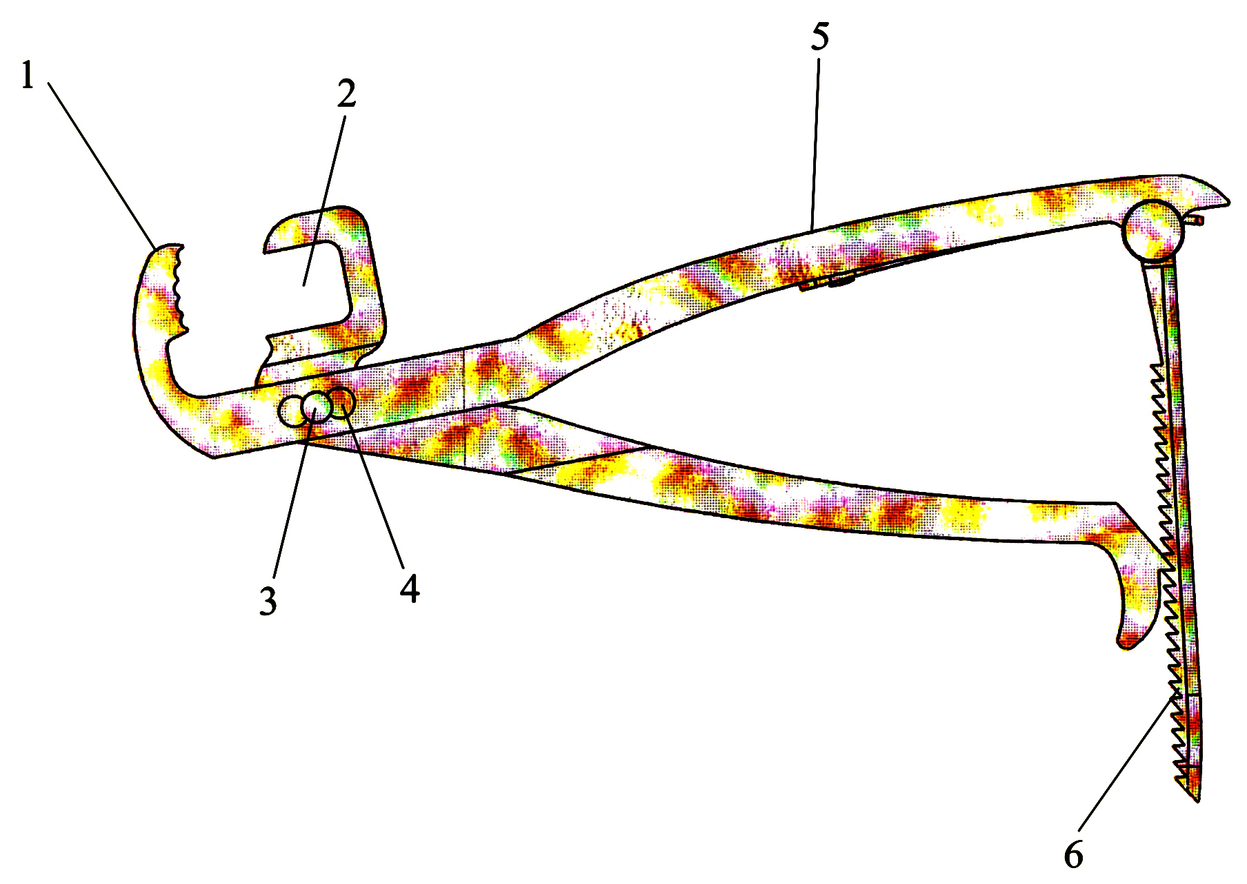
Фиг. 1
Общий вид

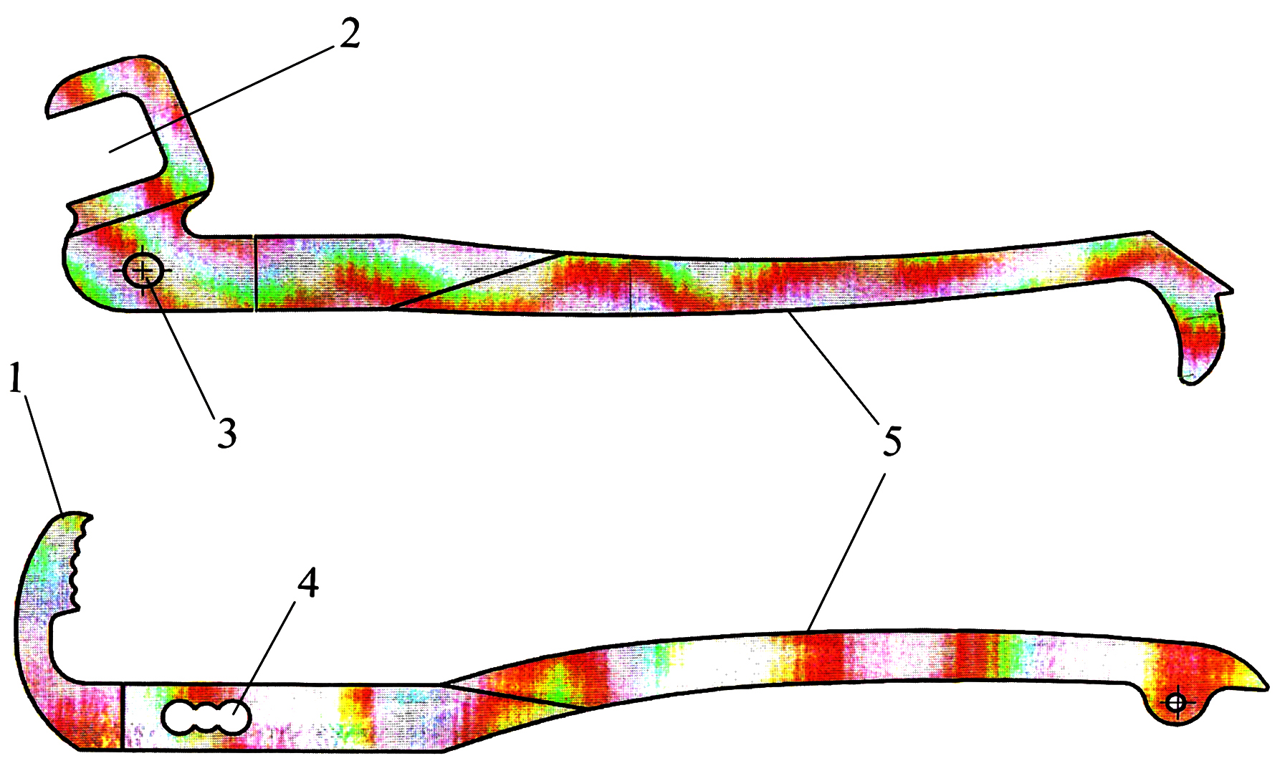

Фиг. 2
Вид сбоку

Костодержатель для плечевой и бедренной кости "КРАБ"

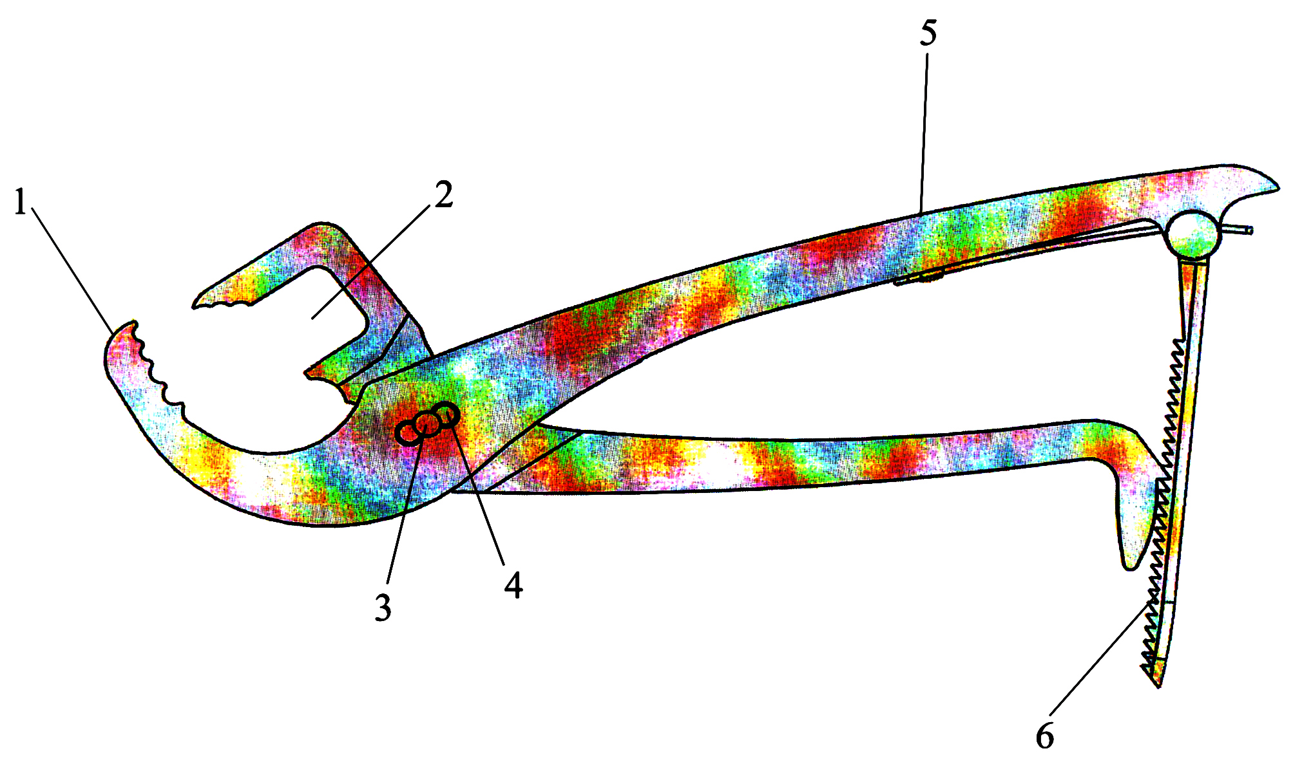
Фиг. 3
Общий вид

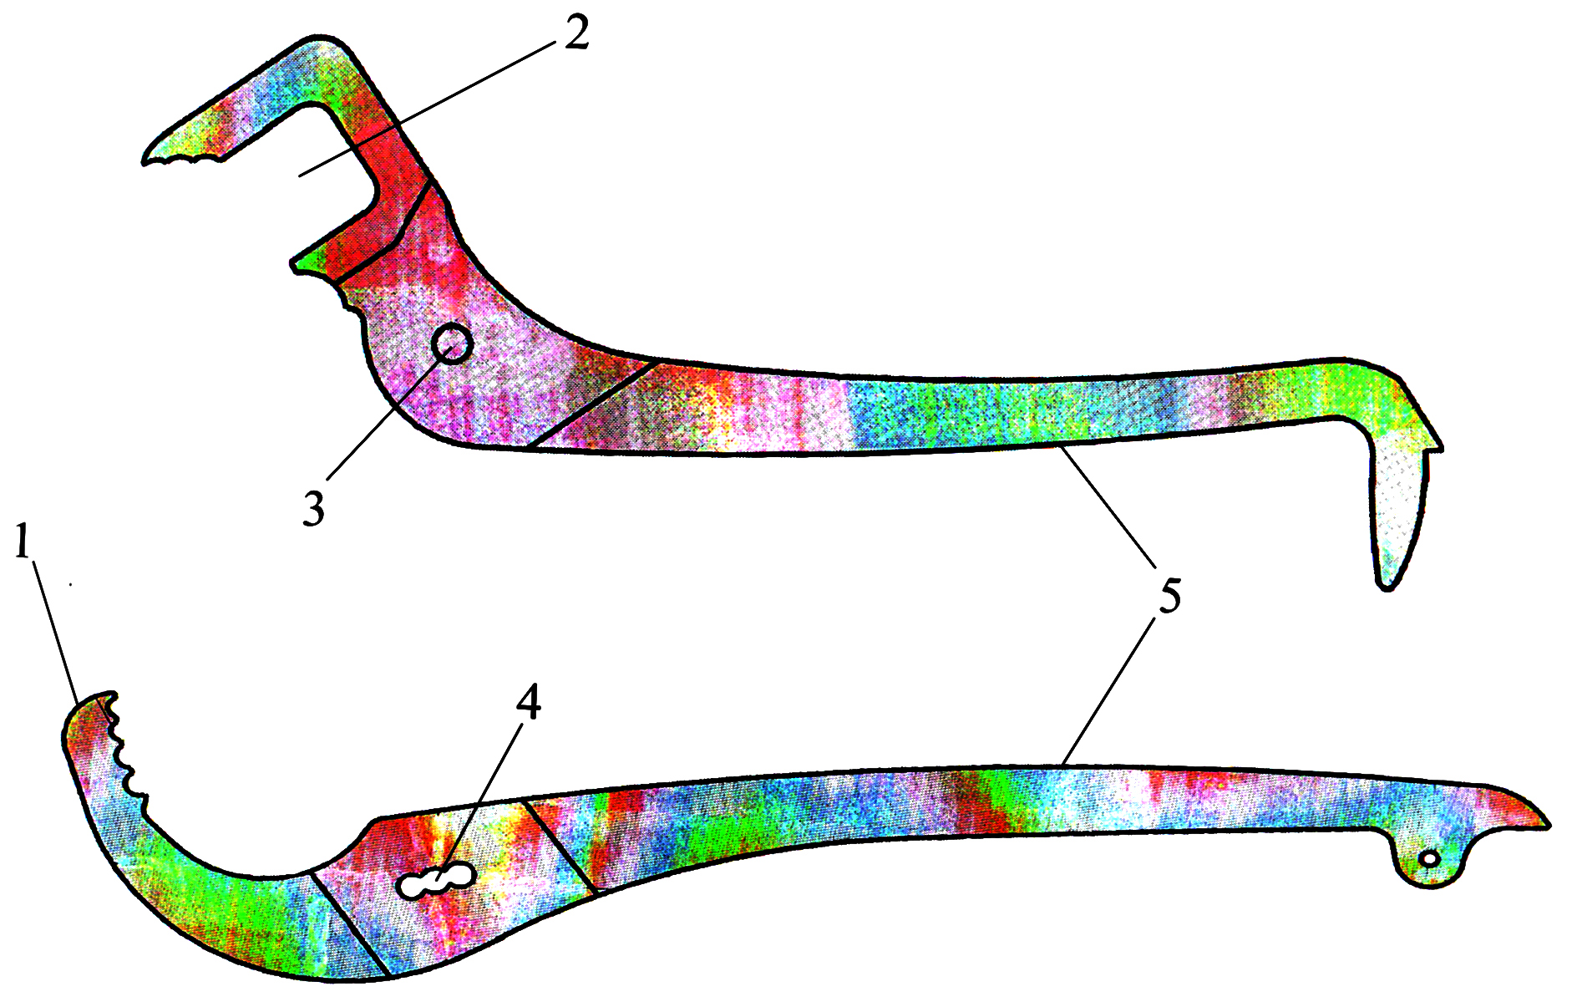

Фиг. 4
Вид сбоку

Выпущено отделом подготовки материалов
____________________________________________________________________________________
Государственная служба интеллектуальной собственности и инноваций при Правительстве Кыргызской Республики,
1
720021, г. Бишкек, ул. Московская, 62, тел.: (312) 68 08 19, 68 16 41; факс: (312) 68 17 03

